武 汉 工 商 学 院
招（议）标文件


招标项目名称:特价图书采购项目
编 号: G2026-26

武汉工商学院招投标办公室
二○二六年十月
第一部分 招（议）标邀请
根据我校实际需求，现面向社会邀请具有实力的单位进行我校的特价图书采购项目招标，欢迎能满足标书要求的厂商前来投标。
- 招标项目名称：特价图书采购项目
2026年11月 11 日下午4:00前，请有意向的单位将法人授权委托书、被委托人身份证、联系方式、营业执照副本等上述资料彩色扫描件（全部资料扫描为一个PDF文件）发送至20210101011@wtbu.edu.cn邮箱，待招标方审查无误后，将联系供应商进行线上缴纳文件费，每份招标文件 200元 （该费用收取后概不退还）。
递交标书费的账户信息:
支付宝账号：13995699032 户名：杜老师
（请备注清楚单位名称及所投项目名称）
每个投标单位在递交投标书之前,需交纳投标保证金 壹万 元，开标后未中标单位的保证金在十个工作日内不计息全额退还,中标单位的保证金则转为合同履约保证金。
递交投标保证金的账户信息：
户 名：武汉工商学院
开户行及账号：建行武汉洪福支行42001237044050001270
二、投标截止时间：
投标单位于2026年 月 日，将投标文件交到武汉工商学院招投标办公室。如有延误，视为废标；中标单位应在我校规定的时间内来签订合同，逾期视为中标单位放弃中标，我校有权扣留保证金。
付款方式：施工完毕经验收合格后支付总货款的90%，验收合格满一年后付清余款。
工期：以招标方要求时间为准。
开标时间及地点：另行通知。
招标单位：武汉工商学院
执行单位：武汉工商学院招投标办公室
地 址：武汉市洪山区黄家湖西路3号
联 系 人：商务部分：胡老师 027-88147040/15871758771
技术部分：李老师 18971393961

第二部分 投标须知
一、招标方式：邀请招标、议评开标。
二、投标者要求及相关说明：
1、投标者具有独立法人资格，具有相应的经营资质和一定经营规模，具有良好的经营业绩，坚持诚信经营，有良好的服务保障。
2、投标人应当树立绿色低碳理念，在原材料采购、生产制造、包装运输、供货安装、售后维保、废旧物资处置全过程落实节能、环保、减碳、资源循环要求，响应国家政府绿色采购政策。
3、投标价均按人民币报价，且为含制作、运输、安装、验收及税价。
三、投标费用：无论投标结果如何,投标者自行承担投标发生的所有费用。
四、投标书内容：
1、投标书正本一份，副本伍份。如副本内容与正本内容不符，则以正本为准（投标完后，标书概不退还）；
2、产品详细报价，投标保证金缴纳凭证；
3、故障响应时间及服务承诺细则；
4、投标公司简介、企业法人营业执照、法人代表人身份证复印件和委托代理人身份证复印件、法人授权委托书、税务登记证、主要业绩等。
5、投标公司须列举近三年来在相近高校的经营业绩，包含联系人及联系方式，供货日期，合同金额等，至少列举3例以上，用表格形式。（务必真实）
6、请投标方严格按照我方拟定的标书文件的顺序报价，并注明商品规格，产地等。
五、开标与评标：
1、开标时间和地点：另行通知。
2、属于下列情况之一者视为废标：
2.1投标文件送达招标单位的时间超过规定的投标截止时间。
2.2投标文件未经法定代表人或委托代理人签字。
2.3开标后发现招标文件内容有虚假材料或信息。
3、在开标之前，不允许投标方人员与评标成员接触，如果投标方试图在投标书审查、澄清、比较及签合同时向投标方人员施加不良影响，其投标将被视为无效投标或取消投标资格。
4、本次招投标采取评标员集中议标方式，对未中标的单位我方不负责解释。
5、投标单位不得相互串通损害招标单位的利益，一旦发现各投标单位之间串通作弊、哄抬标价，招标单位将取消所有参与串通的投标单位的投标资格并没收投标保证金。
六、中标与签订合同
1、自开标之日起7日内，招标单位向符合条件的单位进行考察，最后商议定标。
2、中标单位如果未按招标单位规定的日期签订合同，或故意拖延签订合同，则招标单位可以扣除其投标保证金并取消其中标资格，另选中标单位。
3、中标单位的投标保证金转为合同履约金。
4、本招标文件未尽事宜，以合同为准。
七、投标单位如有任何疑问，可以向我方招标负责人进行咨询。
八、武汉工商学院招投标办公室保留此招标文件的解释权。

第三部分 技术要求
一、对投标商的要求
1. 必须是具备国内独立法人资格，具备法人营业执照、中华人民共和国出版物经营许可证、税务登记证以及中华人民共和国组织机构代码证的企事业单位。
2. 具有多年以上为高校图书馆提供图书购销服务的相关业绩（提供中标单位）和良好的声誉，并具有图书物流能力。
3. 较高的服务水平和服务质量，供货单位应具有图书深加工能力，提供标准MARC编目数据。
4. 不得提供盗版、低劣书，如有违规，我校将予以退回所购图书，并由学校给予相应处罚。
二、服务要求
1. 供货方需提供MARC及EXCEL格式的采访信息和编目数据。
（1）原则上每月提供1次当月全国主要出版的书目电子版、本公司书讯及其标准的MARC采访数据。
（2）每次提供的采访书目数据需按以下七个专题分类列表：①电子电信、自动化、电工、电商、计算机类 ②政治、法律、哲学、③经济、管理、旅游类 ④生物、制药、数理化、环境类 ⑤新闻、语言、广告、艺术类 ⑥文化、科学、体育、教育 ⑦历史、地理、文学、军事、航空航天、保健等等综合类普及读物。并注明批号、日期以及回收的期限。
（4）电子书目勾选的图书应在订单确认后1个月内到货，原则上保证到货率达到90%；未如期到货的，则作退单处理。
2. 预购的图书，由供应方按照我校要求送货上门到指定地点，并负责卸货。送到图书按我校要求分类打包，每包应附单独的清单，一式二份（注明图书类别、种、册、价格和总码洋）。送货过程中所产生的费用由供货方负责。
3. 供货方必须严格按照我校提供的采购书目清单进行配送，不得自行更改配送方案，也不得自行增加图书种类和复本。
4. 供货方必须按我校要求免费提供所购图书的编目数据（标准的MARC格式数据）。
5. 供货方应免费提供以下加工服务：
（1）到馆前完成前加工服务（见附件1至3）：
① 每本书贴一根规格为EM安全环保磁条（带11个消磁片，保证自助借还机能正常识别）。
② 每本图书按要求加盖图书馆3个馆藏章（㈠书名页：正中方偏下压出版社名称处；㈡书侧面：正中方；㈢前50页任意一页下方)。
（2）到馆后的后续加工流程：
拆包验收→贴条码抽样本→系统验收、分编、典藏→贴书标、书膜→图书上架
①拆包验收
核对每包图书数量及价格，如有差错，在随书清单上进行更改。
②贴条码抽取样本
A、每本书贴一枚条形码，条形码应贴在书名页上方正中间偏上2/3空白处。
B、提取样本书，在以上工作完毕后将每种图书的第一册留下，并在扉页用铅笔注明此种书的复本数。样书按条形码顺序放好，不得混乱，以方便后期加工。
C、每100种左右样本为一批次（整包书不能分为两个批次）
D、填写图书传送单，核算、确认本批书的种、册、总金额，并在单上注明本批书的批次号、条码段号、验收人员、拆包及交书日期。
③系统验收、分编、典藏
按中图法（第五版）分类，著录需符合最新的CALIS中西文图书编目规则（本馆特别规定的除外）。按我馆入藏分配细则进行典藏工作。
④贴书标、书膜
书标应贴于书脊最下方，并在书标外加贴透明保护膜。
⑤图书上架
⑥整体要求
A、质量要求：各项工作的差错率小于千分之三；
B、工作进度：符合本馆分编工作进度要求；
C、材料要求：加工所需材料需我馆认可，才能使用。
三、外包人员工作要求
1. 外包的工作内容包括著录MARC格式图书编目数据、贴条码、贴书标并覆膜、挂馆藏、图书上架等。
2. 外包人员加工前要剔除下列图书：
（1）出现装订、印刷质量问题、损坏的图书；
（2）品种和数量与本馆订单不符的图书；
（3）高职、中职、中小学、少儿类、大开本的异形书（大于37CM），小开本（19CM以下）袖珍书、口袋书，或其它散页、挂画等不符合甲方要求的图书;
（4）有与馆藏重复的订购，则做退书处理。
3. 按中图法（第五版）分类，著录需符合最新的CALIS中西文图书编目规则（本馆特别规定的除外）。
4. 外包图书加工需依照本馆的图书加工规定(见附件2、附件3、附件4)。
5. 供应商要保证外包人员队伍的稳定，中途不得随意更换人员，特别是编目人员。
6. 外包人员在编目加工完成图书时，需自行先进行实物清点，保证图书的价格、数量和品种与入藏清单一致。
7. 外包人员提交在馆加工时间作息表（书商经理签字盖章）交馆资源部负责人，有事需请假，请提前一天（不得少于24小时）。
8. 外包人员编目加工中发生疑问，应第一时间向审校老师反馈，不得擅自决定。
9. 外包人员需保证工作的质量和效率，资源部老师对编目数据及物理加工进行抽查，如发现错误，外包人员需按要求进行返工。编目加工质量累计3次不符合要求者，由审校老师提交纸质申请，交资源部负责人复核，上报馆长审核做出相应的决定（如：终止其供书资格）。

附件1：盖藏书章的位置1
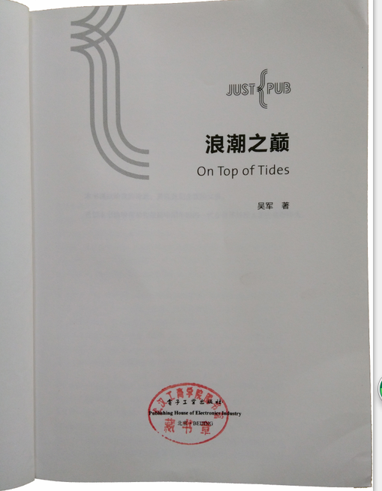
附件2：盖藏书章的位置2

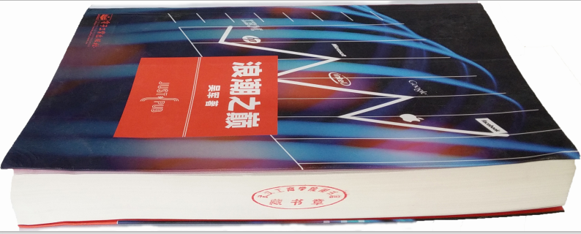

附件3：盖藏书章的位置3
